Aufgabenstellung und erwartete Leistung | Kompetenzzuordnung und Bewertung
 | KompBereich I  - Inhalt mit eigenen Worten wiedergeben  - Einordnung des Themas  - Grundwissen aufzeigen  - Fachtermini verwenden | KompBereich II  - Zusammenhänge erkennen/beschreiben  - Zusammenhänge erläutern  - Erlernte Methoden anwenden (Auswertung Karikatur) | KompBereich III  - Fakten in Gesamtzusammenhang einordnen  - Ursache, Wirkung , Folgen unterscheiden  - Hintergründe darstellen  - Verbindung zu anderen Inhalten ziehen  - Stellungnahme  - Lösungswege für ein Problem
Aufgabe 1)  Dreischrittmethode beinhaltet:  Beschreiben: Welches Thema wird wie dargestellt?  Deuten: Was möchte der Zeichner kritisieren/erreichen?  Beurteilen: Inwieweit stimmst Du der Zeichnung zu? Offene Fragen?  - Dargestellt werden zwei Menschen am Strand, die sich über das Wetter unterhalten. Sie stellen fest, dass es im April bereits 28 Grad sind. Das Thema ist also das Wetter, das nicht für normal angesehen wird. Daraus lässt sich schließen, dass es um den Klimawandel geht. Aus dem Wort beängstigend geht hervor, dass der Wandel des Wetters negativ ist.  - Der Zeichner möchte aufzeigen, dass der Klimawandel vordergründig toll zu sein scheint, da man schon im April in der Sonne liegen kann. Allerdings wird deutlich, dass das nicht normal ist, der Leser soll erkennen, dass eine negative Folge die Erderwärmung ist. Das ist nicht die einzige Folge, aber eine gravierende, die sich auf die Ernährung weltweit, den Anbau von Produkten ausweitet.  - Die Zeichnung zeigt auf, dass es versteckte Folgen gibt, die nicht offensichtlich sind. Dazu gehören Dürren, Waldbrände…. | Nennen Methode + Schritte  2 P | Inhalte je 1 P  (gesamt 3)

Aufgabe 2)  Skizze aus: www.derglobaleklimawandel.de  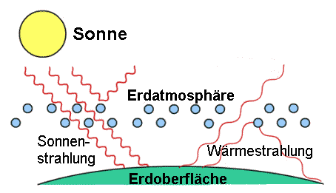  Erwartet wird:  Die Sonnenstrahlung trifft auf die Erde und erwärmt diese. Die Strahlen werden aber nicht vollständig aufgenommen, sondern in die Atmosphäre zurückgegeben. Das ist ein natürlicher Vorgang.  Durch den Ausstoß von Co2 (durch Autos, Flugzeuge, Dosen…) wird die Erde mit einer Glocke umhüllt, die den Austritt der Sonneneinstrahlung verhindert.  Folge: Erderwärmung (durch Menschen verursacht)  Zusatz: genauer erklären, wie der Mensch dazu beiträgt. | Skizze 1 P  Erklärung 1 P | Bezug Mensch 1 P | Folgen erklären 1P
Aufgabe 3)  Meeresspiegel steigen, Verschwinden von Dörfern  Dürren in den USA, daraus folgende Waldbrände  Entstehung starker Stürme, Verwüstung, Tod  Schmilzen des Eises der Arktis – verlorener Lebensraum  Afrika trocknet aus – Welternährungsproblem | Nennung 3 Möglichkeiten  3P | Erklärung dazu  2 P
Aufgabe 4) www.greanpeace.de  1. STROM VOM UNABHÄNGIGEN ÖKO-ANBIETER  2. MIT FAHRRAD, BUS ODER BAHN ZUR ARBEIT  3. WENIGER FLEISCH AUF DEM TELLER  4. KURZSTRECKENFLÜGE CANCELN  5. BIO AUS DER REGION INS KÖRBCHEN  6. HEIZUNG RUNTERDREHEN  7. VOLLE MASCHINE, NIEDRIGE TEMPERATUR  8. ENERGIEFRESSER IM LADEN LASSEN  9. BYE-BYE STANDBY  10. ERLEUCHTUNG MIT LEDS |  | Nennung einiger Aspekte  3 P | Begründung warum 2 P
Aufgabe 5)  - Jährliche Klimakonferenz  - Politiker beschließen gemeinsames Vorgehen  - Nur in Verbindung mit allen Beteiligten kann sich etwas ändern  - Die Welt muss zusammen arbeiten, USA grenzt sich aber negativ ab  - Andere Staaten verurteilen Trumps Handeln, das zeigt die Bedeutsamkeit | Wiedergabe 2 P | Konferenz weltweit 1P | Zusammenarbeit 1P
Punkte: | 9 | 10 | 4
Gesamtpunkte: 23

23-21 | 20-18 | 17-14 | 13-9 | 8-4 | 4-0
1 | 2 | 3 | 4 | 5 | 6

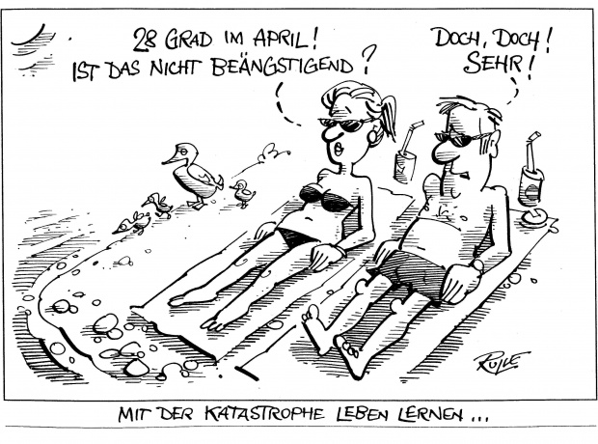
http://www.bpb.de/lernen/grafstat/134864/m-01-03-karikatur-mit-der-katastrophe-leben-lernen

